**การบ้าน**

นางสาวสุวนันท์ เปิดโปง B6023973

นางสาวศศิประภา ภูขุนทด B6018153

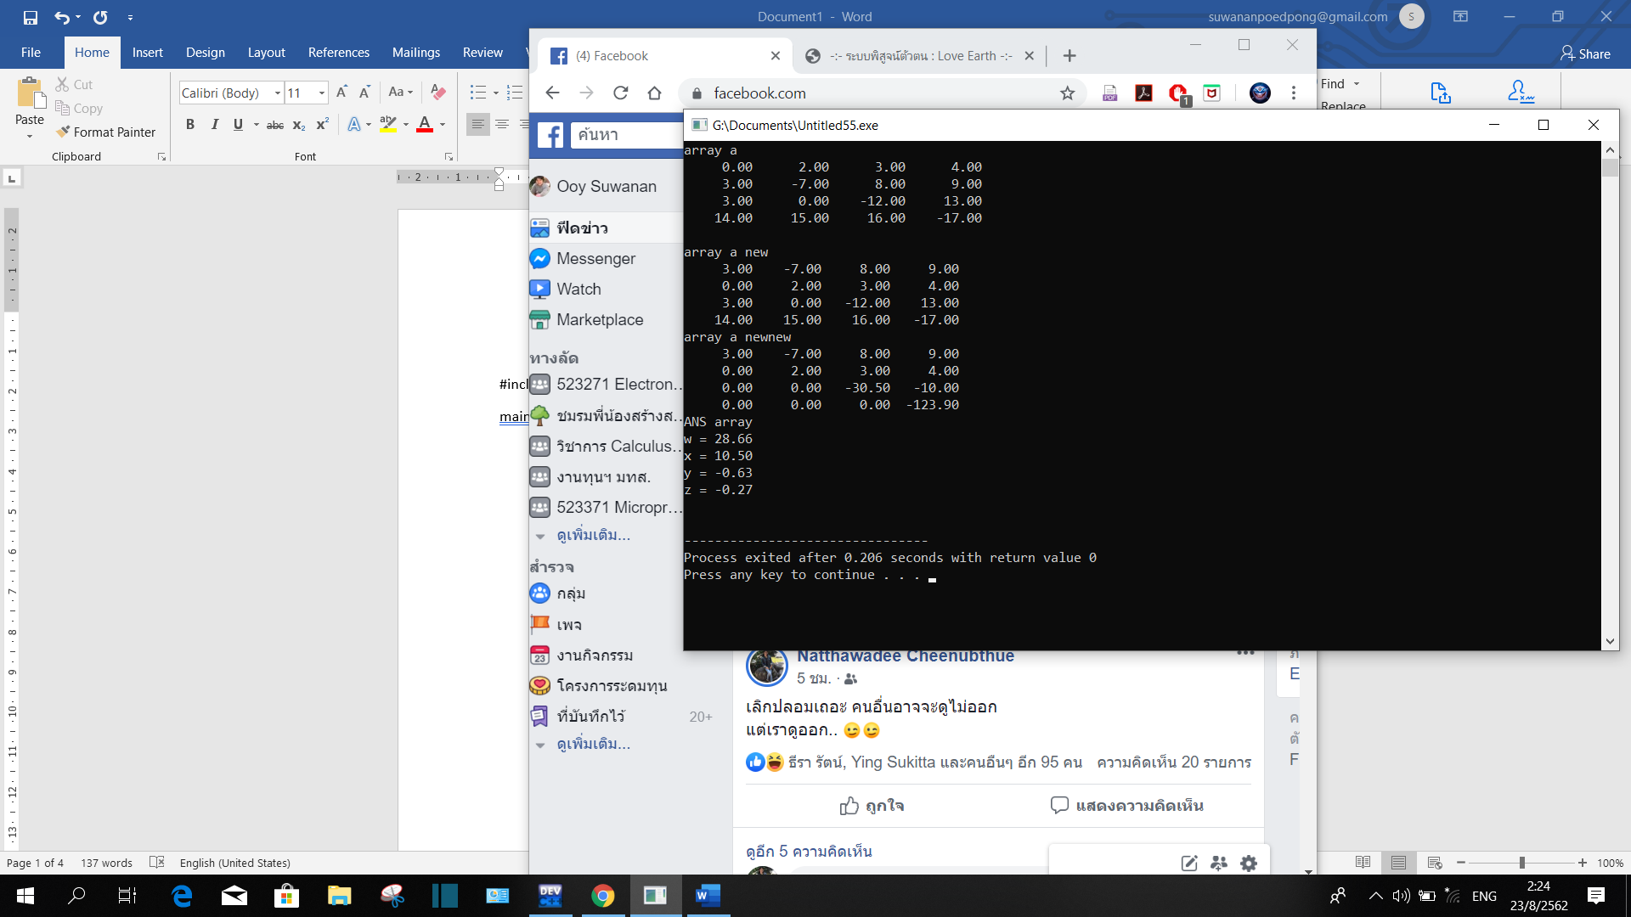

#include <stdio.h>

main(){

/*0w+2x+3y+4z = 5

3w-7x+8y+9z = 18

3w+0x-12y+13z = 22

14w+15x+16y-17z = 34*/

float a[4][4]={{0,2,3,4},

{3,-7,8,9},

{3,0,-12,13},

{14,15,16,-17}};

printf("array a ");

printf("\n");

for(int i=0;i<4;i++){

for(int j=0;j<4;j++)

printf("%9.2f ",a[i][j]);

printf("\n");

}

printf("\n");

float b,ans[4]={5,18,22,34};

int i=1,j=0,k;

while(a[0][0]==0||a[1][1]==0||a[2][2]==0||a[3][3]==0){

k=0;

b=a[0][0];

a[0][0]=a[i][k];

a[i][k]=b;

k++;

b=a[0][1];

a[0][1]=a[i][k];

a[i][k]=b;

k++;

b=a[0][2];

a[0][2]=a[i][k];

a[i][k]=b;

k++;

b=a[0][3];

a[0][3]=a[i][k];

a[i][k]=b;

i++;

if(i==3)

i=0;

}

printf("array a new");

printf("\n");

for(i=0;i<4;i++){

for(j=0;j<4;j++)

printf("%9.2f",a[i][j]);

printf("\n");

}

if(a[3][0]!=0){

a[3][1]=a[3][1]-a[3][0]/a[0][0]*a[0][1];

a[3][2]=a[3][2]-a[3][0]/a[0][0]*a[0][2];

a[3][3]=a[3][3]-a[3][0]/a[0][0]*a[0][3];

a[3][0]=0;

}

if(a[2][0]!=0){

a[2][1]=a[2][1]-a[2][0]/a[0][0]*a[0][1];

a[2][2]=a[2][2]-a[2][0]/a[0][0]*a[0][2];

a[2][3]=a[2][3]-a[2][0]/a[0][0]*a[0][3];

a[2][0]=0;

}

if(a[3][0]!=0){

a[3][1]=a[3][1]-a[3][0]/a[0][0]*a[0][1];

a[3][2]=a[3][2]-a[3][0]/a[0][0]*a[0][2];

a[3][3]=a[3][3]-a[3][0]/a[0][0]*a[0][3];

a[3][0]=0;

}

if(a[1][0]!=0){

a[1][1]=a[1][1]-a[1][0]/a[0][0]*a[0][1];

a[1][2]=a[1][2]-a[1][0]/a[0][0]*a[0][2];

a[1][3]=a[1][3]-a[1][0]/a[0][0]*a[0][3];

a[1][0]=0;

}

if(a[2][1]!=0){

a[2][2]=a[2][2]-a[2][1]/a[1][1]*a[1][2];

a[2][3]=a[2][3]-a[2][1]/a[1][1]*a[1][3];

a[2][1]=0;

}

if(a[3][1]!=0){

a[3][2]=a[3][2]-a[3][1]/a[1][1]*a[1][2];

a[3][3]=a[3][3]-a[3][1]/a[1][1]*a[1][3];

a[3][1]=0;

}

if(a[3][2]!=0){

a[3][3]=a[3][3]-a[3][2]/a[2][2]*a[2][3];

a[3][2]=0;

}

printf("array a newnew");

printf("\n");

for(i=0;i<4;i++){

for(j=0;j<4;j++)

printf("%9.2f",a[i][j]);

printf("\n");

}

float w=0,x=0,y=0,z=0;

z=ans[3]/a[3][3];

y=(ans[2]-a[2][3]*z)/a[2][2];

x=(ans[1]-a[1][3]*z-a[1][2]*y)/a[1][1];

w=(ans[0]-a[0][1]*x-a[0][3]*z-a[0][2]*y)/a[0][0];

printf("ANS array \n");

printf("w = %.2f\n",w);

printf("x = %.2f\n",x);

printf("y = %.2f\n",y);

printf("z = %.2f\n",z);

printf("\n");

}